Приложение 1
Наблюдаемые явления | «Ясная погода»  Мне хорошо удается | «Пасмурная погода»  У меня есть затруднения | «Дождливая погода»  Мне совсем не удается | Записи моих наблюдений
Мое участие в работе группы
Мое участие в определении цели
Моя помощь группе в планировании работы
Помог/ла группе найти понятия тематических групп
Могу объяснить понятия тематических групп
Помогла группе найти слова в тексте и распределить их по тематическим группам
Могу в любом тексте распределить слова по тематическим группам
Могу назвать, где полученные знания можно применить
Меня порадовало
Меня огорчило
ИТОГО:
сумма плюсов

Приложение 2

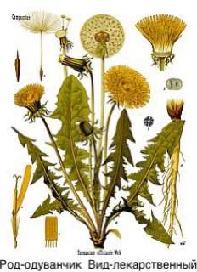 | Одуванчик лекарственный – растет на лугах, в полях и садах, вдоль дорог. Цветет в апреле, мае, июне. Листья одуванчика содержат витамины С и Е, полезные вещества: каротин, легкоусвояемые соли фосфора, углеводы и другие. В пищу используют почти всё растение.  Из молодых листьев делают салаты и приправы к мясным и рыбным блюдам, варят супы и щи. Чтобы удалить горечь, их вымачивают в соленой воде 10, 20 или 30 минут. Цветочные почки маринуют и заправляют солянки, винегреты, блюда из дичи. Из жареных корней готовят заменитель кофе.

Приложение 3
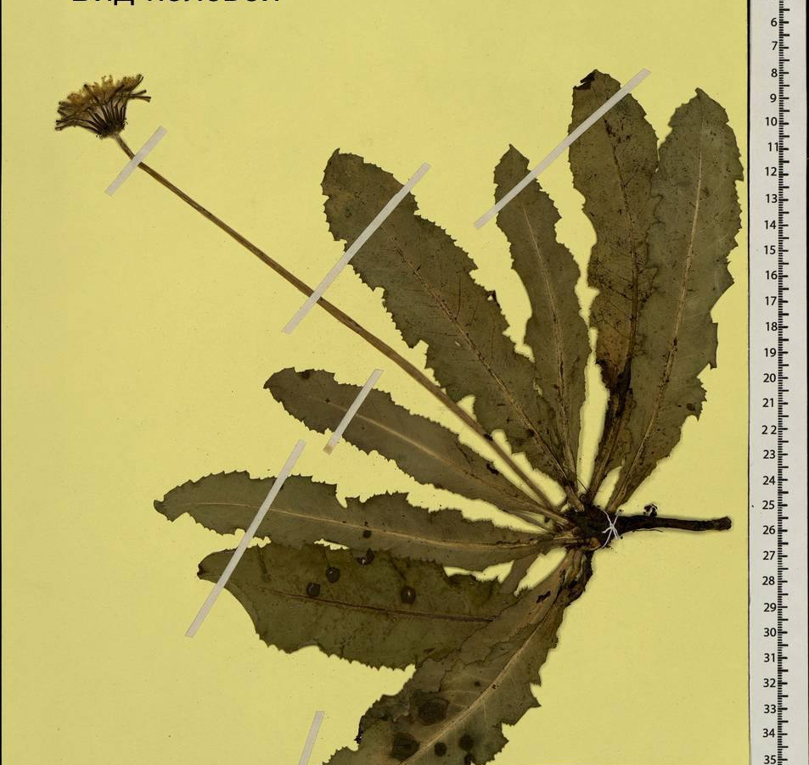 | Кошки, козы, коровы, собаки, куры с удовольствием поедают свежую зелень одуванчиков. Одуванчики применяют при лечении желудка, кишечника, легких.  Одуванчик — очень интересное растение, которое было хорошо известно еще в древности. Так, яркие цветочные головки, походящие на солнышко, были в особом почете у китайцев, славянских язычников и представителей многих других народов и культур.

Тематические группы слов

РОД
одуванчик
ВИД
лекарственный

ВИД
полевой

